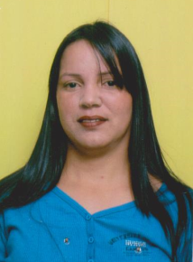***Maryulys Del Valle Bracho Sthormes***

***Dirección: Balmoral, Pedregal***

***Teléfono: 6968-3849***

***DATOS PERSONALES:***

* ***Cedula: 118892702***
* ***Nacionalidad:*** *Venezolana*
* ***Fecha de Nac.*** *27-11-1981*
* ***Estado Civil:*** *Casada*
* ***Edad:*** *34*
* ***Carnet de Residencia:*** *Si*
* ***Permiso de trabajo:*** *Si*
* ***Carnet Blanco y Verde:*** *Si*

***ESTUDIOS REALIZADOS:***

***Primaria*** *Esc. Gustavo Fuenmayor*

*VI grado*

***Secundaria*** *U.E. Ciclo Combinado Cabimas*

*Bachiller en Ciencias*

***Universitarios:*** *Inst. Universitario de Tecnología Readic “UNIR”*

*T.S.U. Informática*

***EXPERIENCIAS LABORALES:***

*Escuela “Bello Monte” Secretaria 7años*

*Leños & Carbón Salonera 1 año*

*Majestic Casino Salonera 3mese*

*Restaurant Tony Roma’s Host 8meses*

***CURSOS REALIZADOS:***

***Instituto Electrónico de Idiomas:*** *Relaciones Interpersonales*

***C.E.D.A Dr. “Gumersindo Torres”:***  *Atención al Cliente y Calidad de Servicio*

***MISCELANEOS:***

*-Manejo y Control de Caja Chica.*

*-Atención al Cliente.*

*-Manejo del Microsoft Office.*

*-Técnicas de Oficina.*

*-Técnicas de Archivos.*

*-Redacción de Correspondencia.*

***REFERENCIAS PERSONALES:***

*Sr. Alex Arriaza: 6266-6606*

*Sr. Oscar Moz: 6657-3024*

